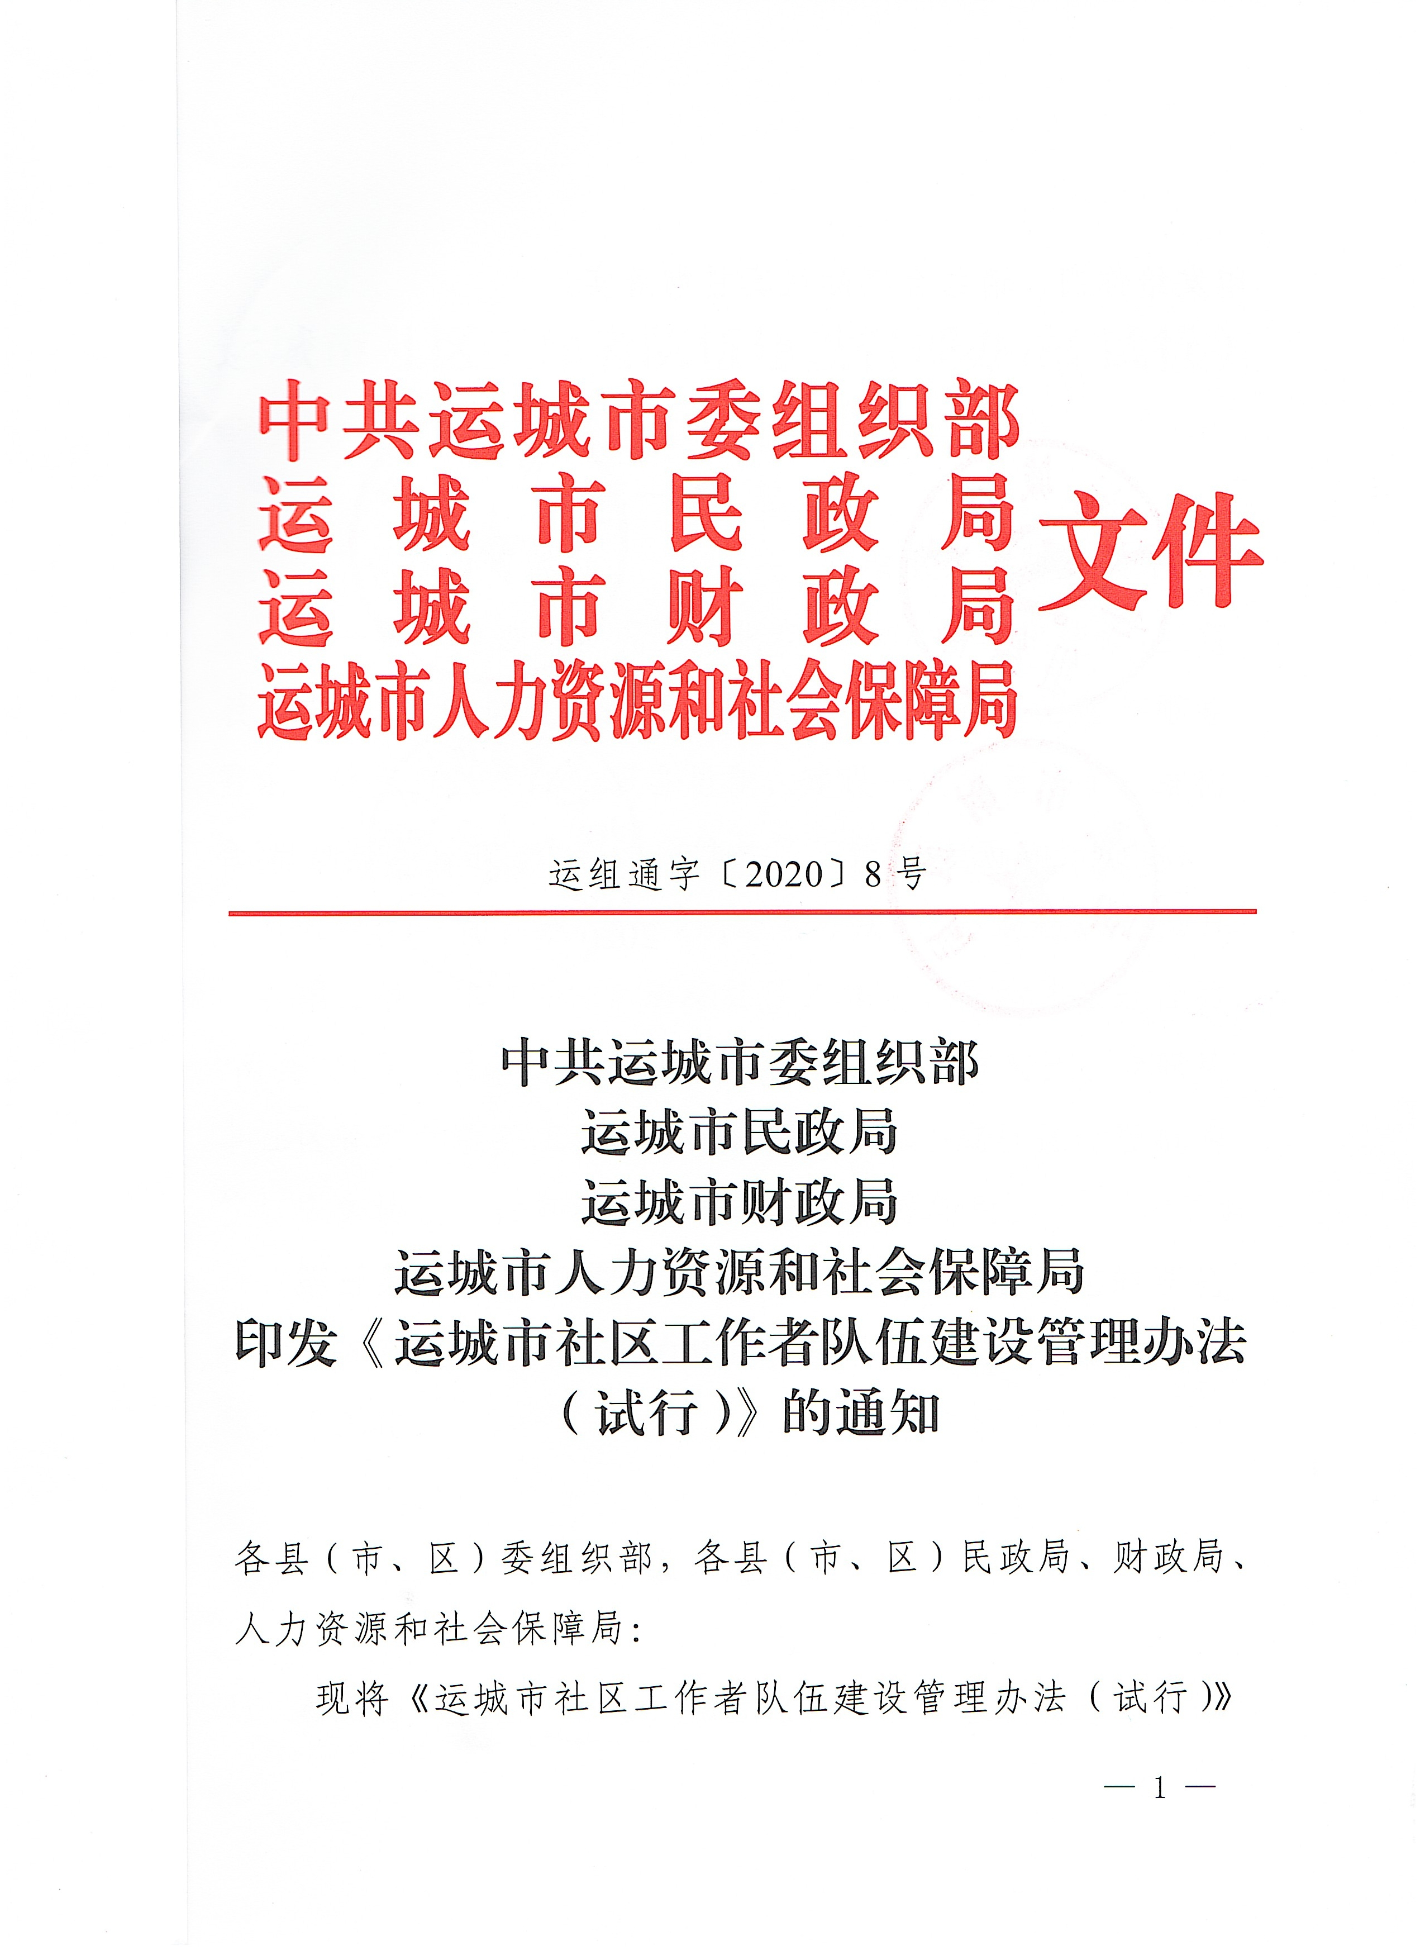
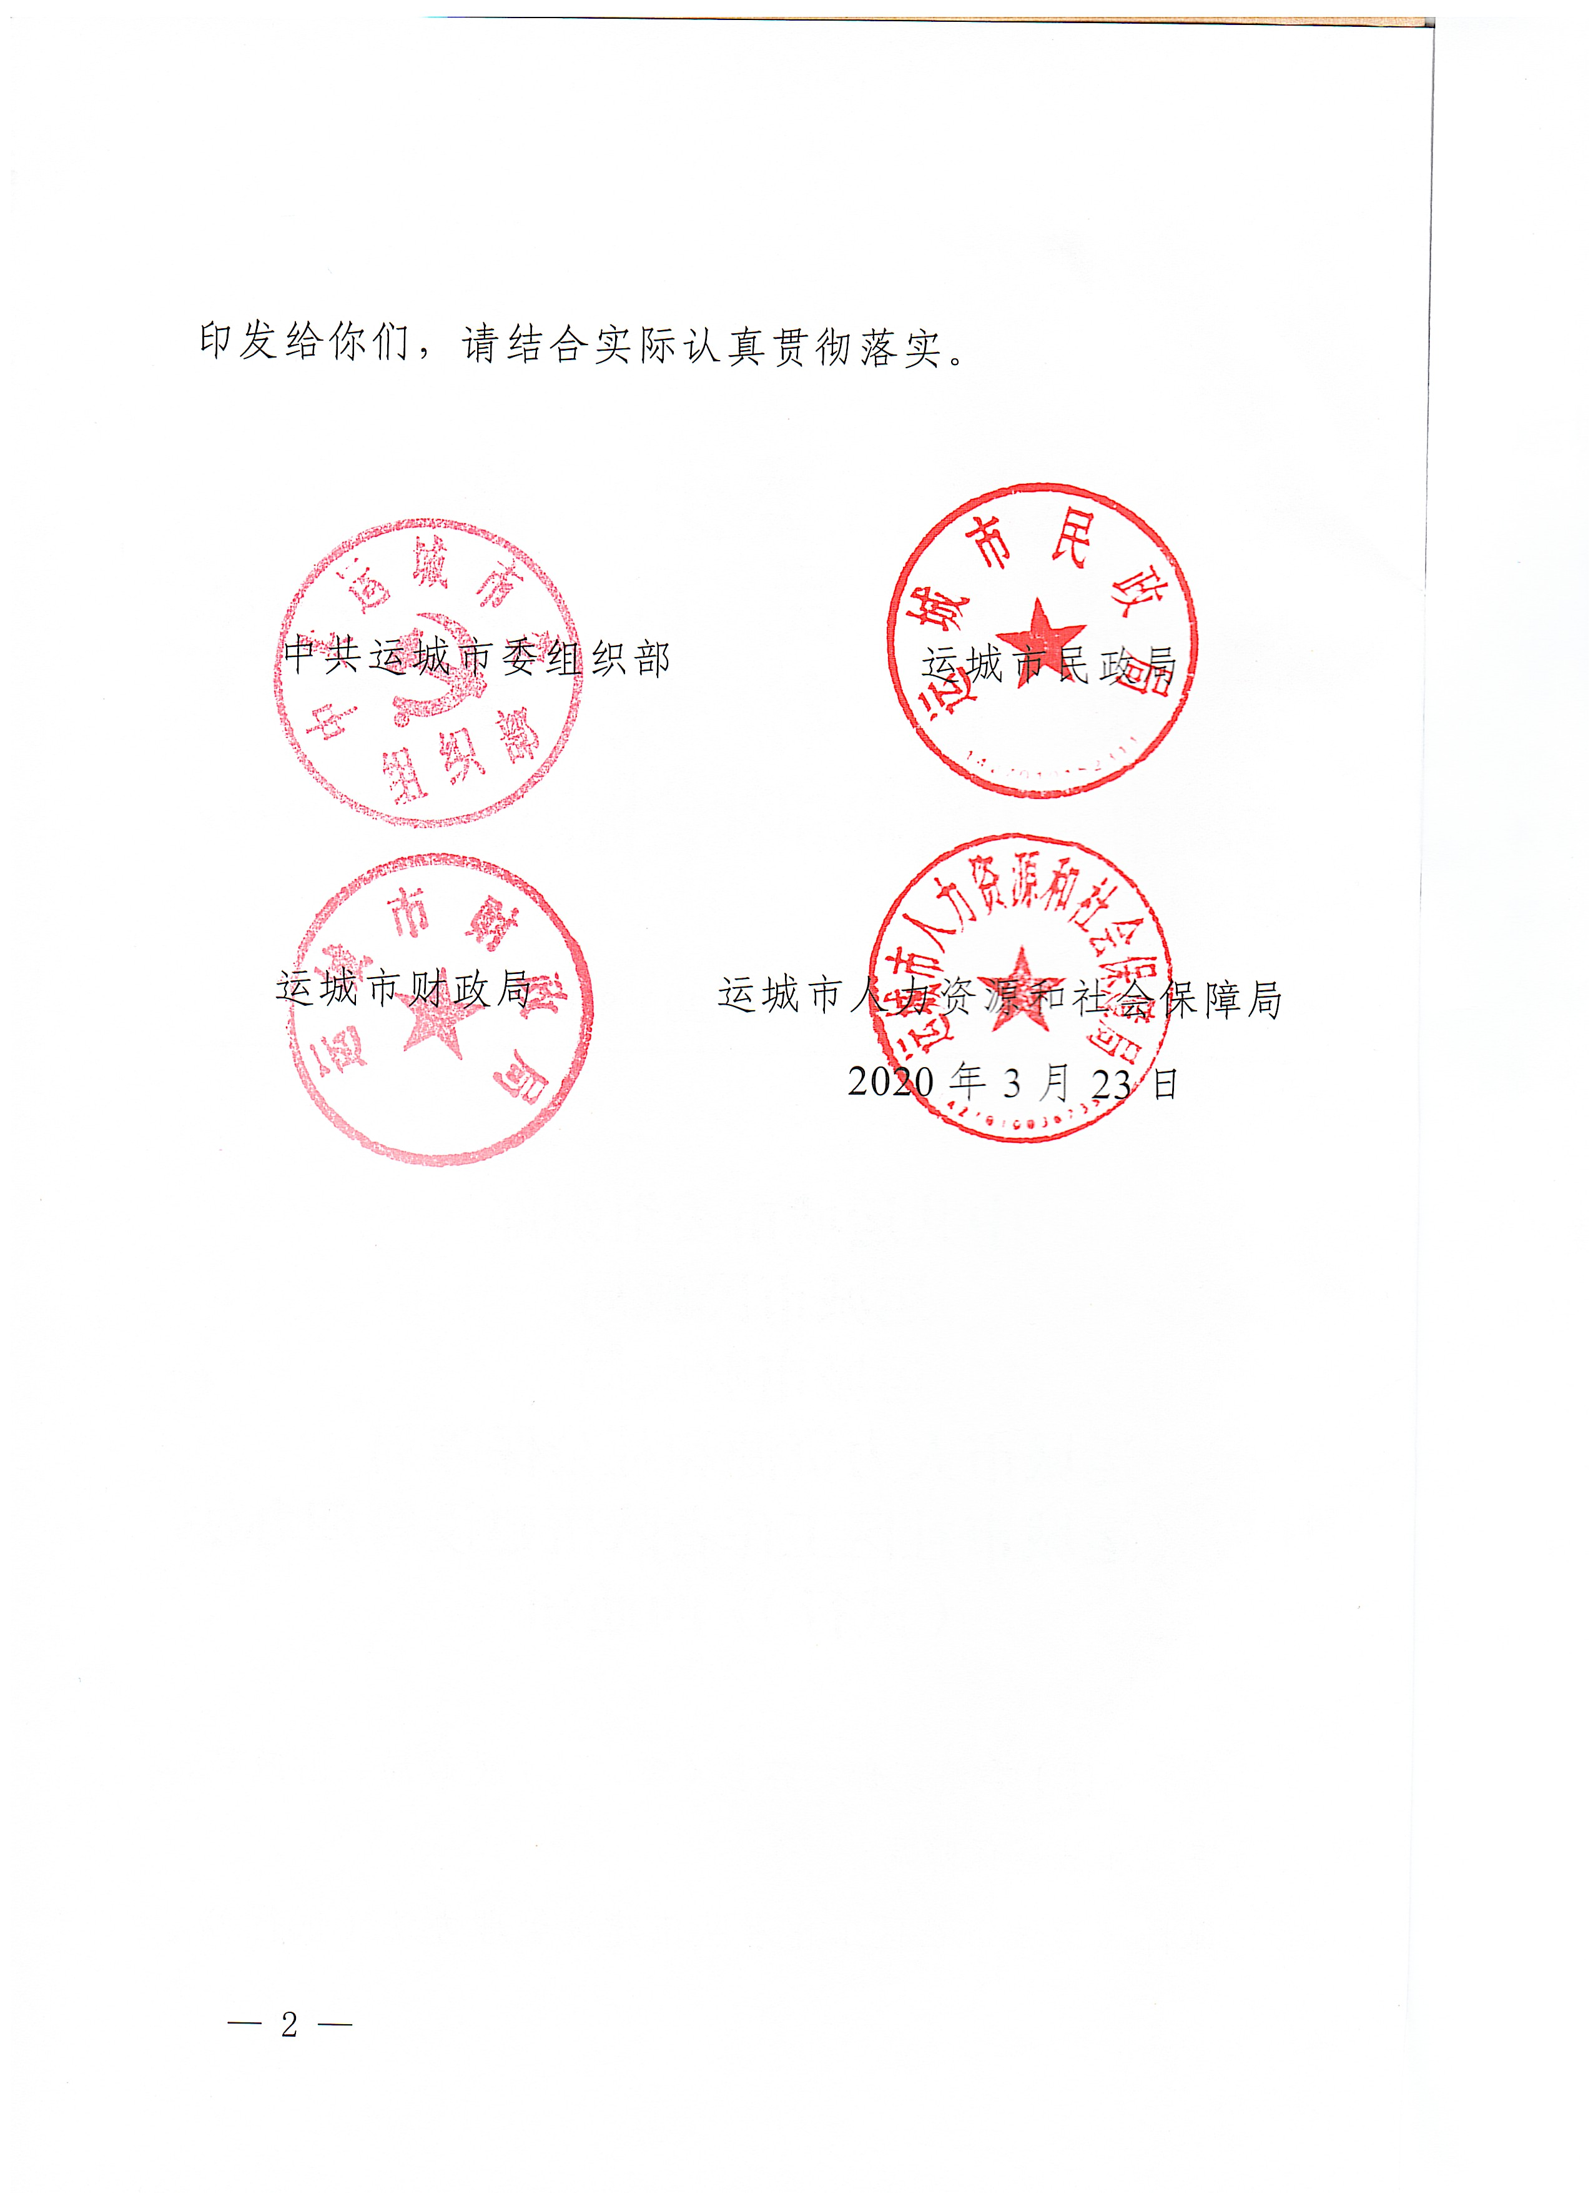

运城市社区工作者队伍建设
管理办法（试行）

第一章 总 则
第一条 为进一步巩固深化“不忘初心、牢记使命”主题教育成果，更好地适应新时代加强城市基层社区治理与服务需求，健全社区管理和服务机制，建设一支数量充足、结构合理、管理规范、素质优良的社区工作者队伍，根据国家、省有关规定，结合我市实际，制定本办法（以下简称《办法》）。
第二条 本《办法》所称社区工作者，是指依法选任的“两委”班子成员和公开招录、选聘的其他工作人员，专职从事社区管理和服务工作，并与街道（乡镇）或社区专管机构签订服务协议，由其统一管理、社区统筹使用。
第三条 社区工作者主要做好宣传贯彻落实党的理论和路线方针政策、推进党的建设、开展基层治理、服务社区群众等工作。

第二章 选任工作
第四条 社区工作者人数由各县（市、区）委组织部牵头，联合相关部门审核确定，按照岗位设置合理、服务高效的原则，实行“4+N”的配备模式：即每个社区配备1名社区党组织书记（兼居委会主任），1名专职副书记，2名居委会专职副主任，同时按每300户左右配备1名工作者，社区工作人员不超过12人，可依据规模大小、人口数量、管理范围等因素合理确定。全面推行社区党组织书记与居委会主任“一肩挑”、社区“两委”成员交叉任职。
第五条 社区工作者采取公开招录、选聘等方式产生。公开招录工作由街道（乡镇）或社区专管机构提出申请，由各县（市、区）组织、民政、人社等部门组织实施，选用大专以上学历、有基层工作经验的优秀社会人员，中共党员以及公益性岗位服务期满、具有社区工作经验或持有社工证书的，在同等条件下优先聘用；选聘工作由各县（市、区）组织、民政部门具体组织实施，择优选聘身体健康、基层工作经验丰富、综合能力强、群众基础好的人员。
根据工作需要，各县（市、区）可下派优秀干部到社区工作，具体由组织部门负责实施。
通过以上方式进入社区工作者队伍的人员，换届期间担任“两委”班子成员的，要依法履行选举程序；届中“两委”成员出现空缺，应当及时进行补选，确有必要时，上级党组织可指派书记或副书记。
第六条 依法选举的社区“两委”成员，街道党工委或社区专管机构应在选举前严把人选标准，并报县（市、区）组织、纪检、民政等部门联审同意。
第七条 对本《办法》印发前已在社区工作的人员，由各县（市、区）组织、民政等部门和街道（乡镇）或社区专管机构通过考核与考察相结合的方式，综合考量，做好使用工作。
要通过规范准入方式，逐步建成一支年龄结构合理、文化水平较高、专业素质优良、综合能力突出的社区工作者队伍。

第三章 日常管理
第八条 社区工作者的日常管理工作由街道（乡镇）或社区专管机构负责，街道（乡镇）或社区专管机构要根据社区工作实际，明确社区工作者岗位职责，健全岗位责任制度。
第九条 社区工作者实行聘用制管理，除下派、兼职的，其他工作者都要按照法律、法规的有关规定，由街道（乡镇）、社区专管机构签订服务协议，办理相关手续并上报组织、民政、财政、人社等部门备案。选任的“两委”干部，一个届期签1次；其他工作者，一年签1次。
第十条 按照“一专多能、一岗多责”的原则，结合社区建设的实际需要，根据社区工作者管理权限，“两委”成员之外的其他社区工作者可在同一社区的不同岗位、不同网格或不同社区之间轮岗交流，加强岗位实践锻炼。各部门、街道（乡镇）或社区专管机构不得借用社区工作者。
第十一条 加强社区工作者日常管理，建立健全考勤考核、加班值班、病假事假、窗口接待等工作制度。街道（乡镇）或社区专管机构要定期了解掌握社区工作者的日常表现、重点工作开展、服务对象评价、入户走访和为民办事等方面情况。
第十二条 街道（乡镇）或社区专管机构要加强社区工作者档案管理，建立档案信息库，完善管理制度。社区工作者档案内容主要包括：学历学位、服务协议、专业技术职称、党团类材料、岗位调整、薪酬待遇、考核评议、教育培训和表彰奖励等资料。
第十三条 加大对社区工作者的培训力度，每年由市级抓好“两委”主干重点培训，县级抓好普遍轮训，确保社区工作者培训全覆盖。社区“两委”成员每年集中学习培训不少于56学时，其他人员不少于32学时。同时要鼓励引导社区工作者积极考取社工证书。

第四章 考核评议
第十四条 社区工作者任职期间实行年度考核评议制度。各县（市、区）要结合本地实际情况，制定具体办法，明确考核评议的程序、内容、方式、标准等，建立健全规范完善、科学合理的社区工作者考核评议体系。
第十五条 社区工作者的考核评议在各县（市、区）组织、民政等部门的指导下，由街道（乡镇）或社区专管机构具体组织实施。考核评议坚持德才兼备、客观公正、注重实绩、群众满意的原则，实行群众评议与组织考评相结合、日常考核与年度考核相结合，重点考核工作实绩和群众满意度。
第十六条 考核结果分为优秀、合格、基本合格、不合格四个等次，作为社区工作者续任、解聘、奖惩和调整岗位的重要依据。居民满意度低于90%的不得评定为优秀等次。优秀等次不超过本区域参加考核人员总数的20%。
第十七条 强化考核结果运用。定期定向从优秀社区工作者中招录（聘）街道（乡镇）公务员和事业编制人员，注重从优秀社区党组织书记中选拔街道（乡镇）领导干部；注重将优秀的社区一般工作人员培养成社区“两委”班子成员；加大从优秀社区工作者中发展党员力度；对一些优秀的党组织书记，推荐作为各级党代会代表、人大代表、政协委员、劳动模范等各类先进人物人选。社区工作者年度考核被确定为基本合格等次的，对其诫勉谈话；被确定为不合格等次的，不予发放绩效补贴。

第五章 薪酬管理
第十八条 社区工作者薪酬待遇所需经费单独列入各县（市、区）年度财政预算，不得从社区运转经费、服务群众专项经费中列支。结合岗位等级、工作年限、受教育程度、绩效考核等因素，设置“三岗十八级”。“三岗”是指社区工作者岗位设为社区正职、社区副职和其他工作者三类，“十八级”是指18个薪酬等级，社区正职为7—18级，社区副职为4—15级，其他工作者为1—12级。新入职的社区工作者按照第一学历确定工资等级，大专及以下为1级；大学本科为2级；硕士研究生为4级；博士研究生为7级。
第十九条 社区“两委”主干报酬原则上不低于上年度当地城镇居民人均可支配收入的1.5倍，其他人员报酬由县（市、区）按照其岗位等级确定。
第二十条 社区正职岗位包括社区党组织书记、居委会主任。社区副职岗位包括社区党组织副书记、居委会副主任。其他工作者岗位包括社区党组织委员、居委会委员以及不是“两委”成员的其他工作人员。交叉任职人员，按照“兼职不兼酬、就高不就低”的原则，享受相应待遇。
第二十一条 社区工作者薪酬包括基础工资和绩效工资两部分。月薪酬的70%为基础工资，按月发放；其余30%为绩效工资，按照绩效考核结果年底统一发放。具体月薪酬计算公式为：上年度当地城镇居民人均可支配收入÷12×当地所选系数×等级对应系数（社区工作者岗位等级工资系数表附后），当地所选系数原则上不得低于1.5，具体系数和薪酬发放方式由各县（市、区）根据实际情况确定。按照上述公式，社区工作者月薪酬低于2000元的，按2000元标准发放。
第二十二条 薪酬待遇匹配。（1）新录用的社区工作者，根据所聘任的岗位、社区工作年限、受教育程度等实际情况，确定相应等级；（2）取得助理社会工作师、社会工作师、高级社会工作师资格的，薪酬每月相应增加50元、100元和200元；（3）社区工作者的工作年限以在社区实际工作年限为准；（4）上级下派人员不享受社区薪酬待遇。
第二十三条 建立并完善社区工作者薪酬待遇正常增长机制。在年度考核合格及以上的情况下，社区工作者工作年限达到上一等级规定的3年，可以从次年1月份起提升1级薪酬；年度考核为基本合格或不合格的，该年度不能计算为晋升等级的年限。年度考核连续三年评为优秀等次的，可再提升1级薪酬。
社区工作者岗位变动的，从变动的次月起，按工作年限套入相应的薪酬等级；获取职业资格证书等需要个别调整的，从发生变动的次月起调。
第二十四条 各县（市、区）要按照相关政策，为社区工作者缴纳“五险一金”。社区工作者享受国家法定节假日以及婚丧假、女职工产假等福利待遇。
第二十五条 社区工作人员薪酬管理工作由各县（市、区）委组织部牵头负责，人社、民政、财政等部门配合实施。

第六章 退出
第二十六条 社区工作者有下列情形之一的，应依照规定程序退出社区工作者队伍，依法解除服务协议：（1）因严重违纪违法受到责任追究的；（2）连续两年考核不合格的；（3）玩忽职守、徇私舞弊，给社区居民造成重大利益损害或给社区造成恶劣影响的；（4）不能胜任工作，经过培训或调整工作岗位仍不能胜任的；（5）聘用期内旷工或无正当理由逾期不归连续超过15天，或者一年内累计超过30天的；（6）其他法律法规或文件政策规定的。

第七章 附则
第二十七条 本《办法》自印发之日起试行。各县（市、区）可根据本《办法》制定具体实施细则。
第二十八条 本《办法》下发后，国家、省另有规定的，从其规定。

附件：社区工作者岗位等级工资系数表
